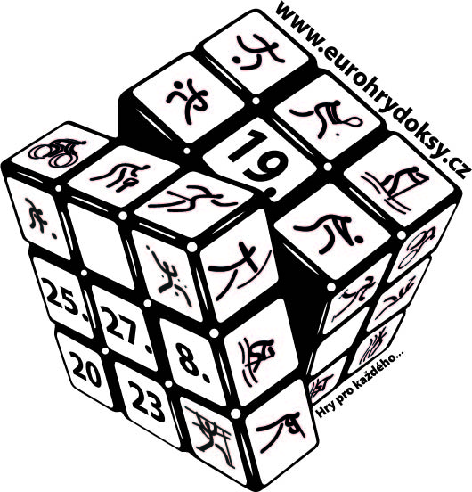

Prohlášení zákonných zástupců

Jméno a příjmení účastníka: ....................................................................................
Datum narození: ...................................
Adresa ulice: ......................................... č.p.: ......................
Město: ................................................... PSČ: .....................
Dítě je pojištěncem zdravotní pojišťovny: ..............................................................
Jméno a příjmení matky: ............................................... Mobil: ..................................
č. OP: ………………………………………………………
Jméno a příjmení otce: .................................................. Mobil: ..................................
č. OP: ………………………………………………………
Prohlášení zákonných zástupců dítěte:
Prohlašuji, že syn/dcera______________________________________________________ je schopen/na zúčastnit se EURO HER DOKSY 2023, které se konají od 25.8. do 27.8. 2023 na sportovištích po celých Doksech, bez omezení.
Potvrzuji svým podpisem, že jsem se seznámil/a s programem a pravidly soutěží.
Beru na vědomí, že dcera/syn absolvuje EURO HRY DOKSY 2023 na vlastní nebezpečí.

V ................................................. dne ....................................

.....................................................................
Podpis zákonného zástupce

